COLEGIO SEMINARIO MENOR

DE NUESTRA SEÑORA DEL ROSARIO

*Caminamos con Calidad y Excelencia*



|  |  |  |  |  |  |  |  |  |
| --- | --- | --- | --- | --- | --- | --- | --- | --- |
| **GPE** | **Área** | | **Docente** | **Grado** | **Tiempo** | | **Período** | **No. Guía** |
| 015 | Tecnología e Informática | | Julián Andrés Riátiva | NOVENO | 1 | | 3 | 1 |
| **Tema:** | | Diagramas de Flujo (DFD) | | | | | | |
| **Nombre:** | |  | | **Fecha:** | |  | | |
| **Indicadores de Logro:** | | Identifica cada uno de los elementos que conforma un diagrama de flujo. | | | | | | |

**¿Qué es un diagrama de flujo?** es la representación gráfica del flujo o secuencia de rutinas simples. Tiene la ventaja de indicar la secuencia del proceso en cuestión, las unidades involucradas y los responsables de su ejecución, es decir, viene a ser la representación simbólica o pictórica de un procedimiento administrativo.

**DFD:** es un programa que me permite realizar diagramas de flujo de una forma muy sencilla ya que es una herramienta grafica que trae un menú muy completo. Para utilizar este tipo de programa hay que tener en cuenta los siguientes símbolos.

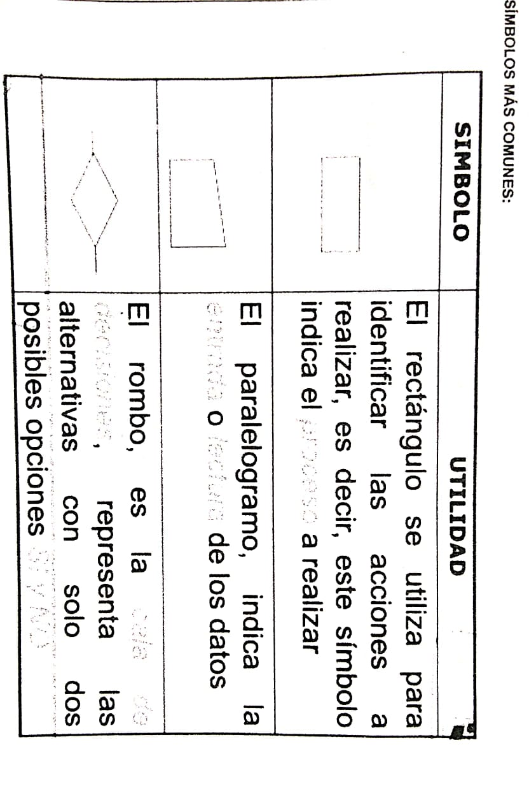

**Decisiones,**

**Caja de**

**Entrada**

**Salida**

**Proceso**

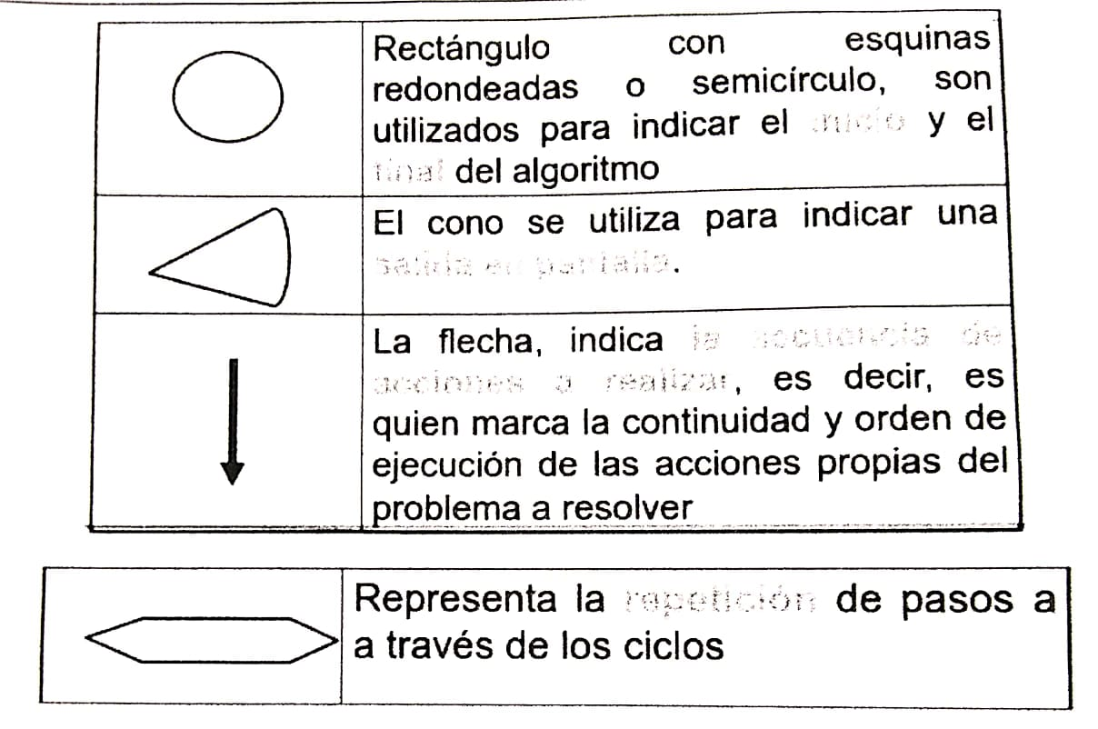**Taller**

**Acciones a realizar**

**La secuencia de**

**Repetición**

**Salida de pantalla.**

**Fin**

**Inicio**

1. Crea los siguientes diagramas de flujo en el programa DFD y envialos en un archivo comprimido a tu profesor al correo electrónico [jarvtutorvirtual@gmail.com](mailto:jarvtutorvirtual@gmail.com)

**Resta**

**División**

**Multiplicación**

**Suma**

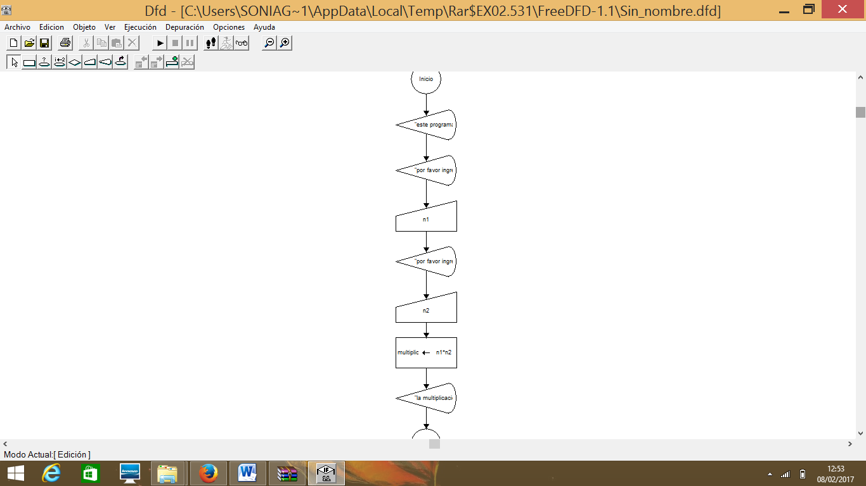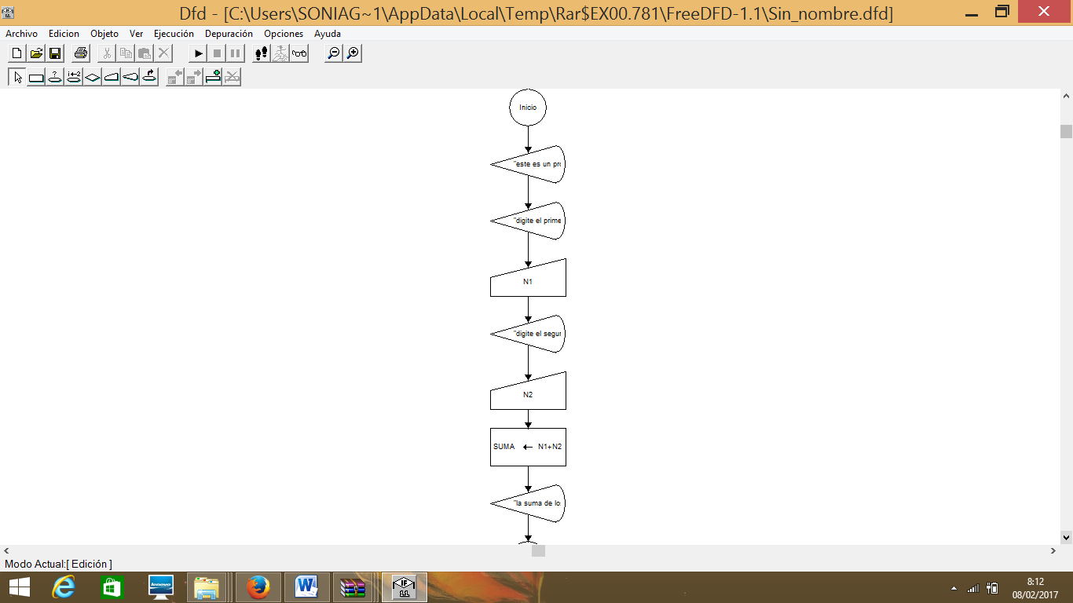

**‘Este es un programa que resta dos números’**

**‘Este es un programa que suma dos números’**

**‘La suma de los números es:’, MUL**

**N2**

**N1**

**MUL<- N1+N2**

**‘Digite el segundo número’**

**‘Digite el primer número’**

**‘Digite el primer número’**

**N1**

**‘Digite el segundo número’**

**N2**

**SUMA<- N1+N2**

**‘La suma de los números es:’, SUMA**

**Aprobación de un año**

**Área de un triangulo**

**Promedio**

**Edad Personas**

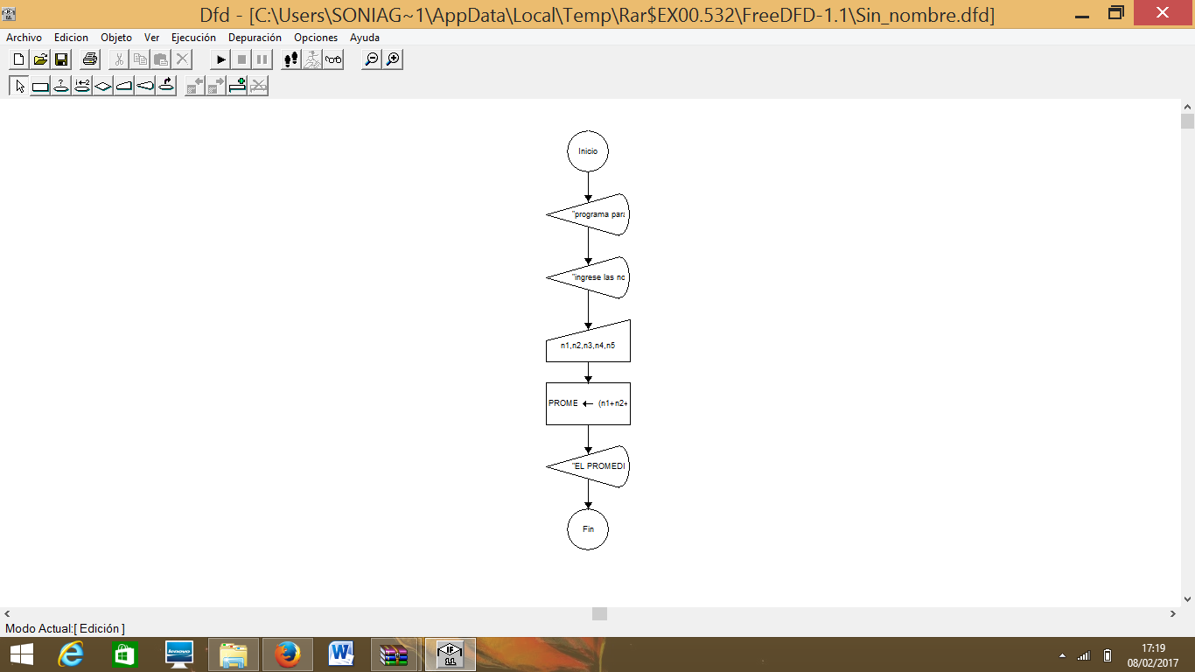

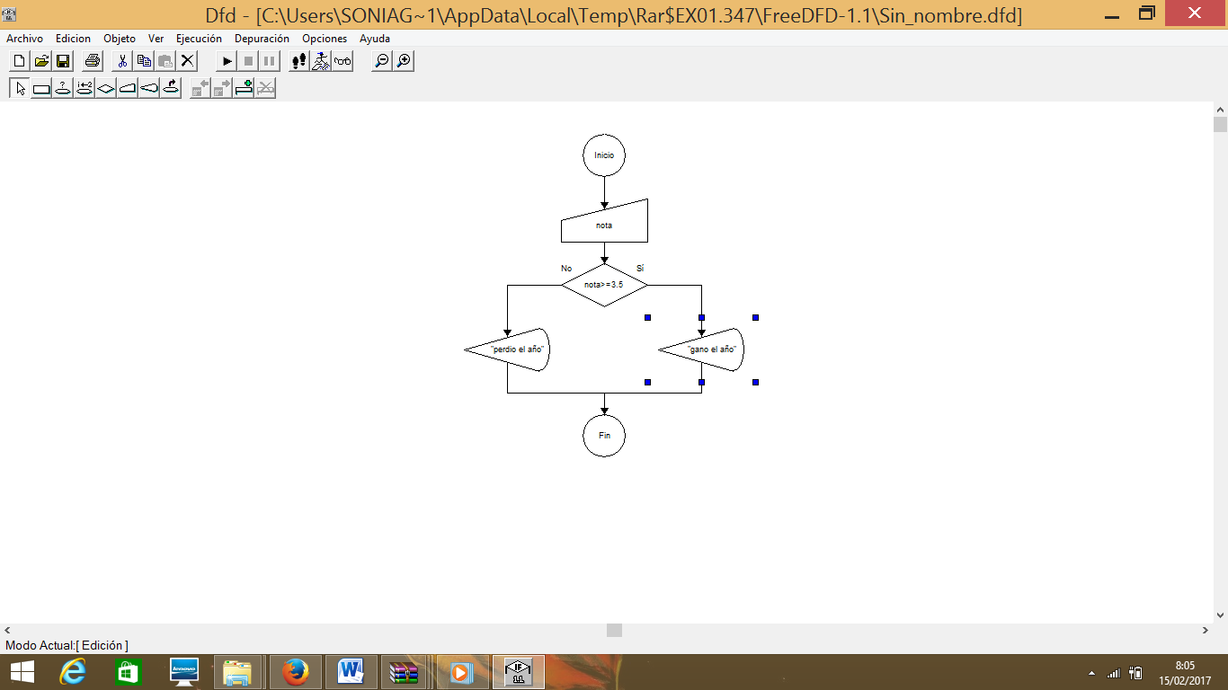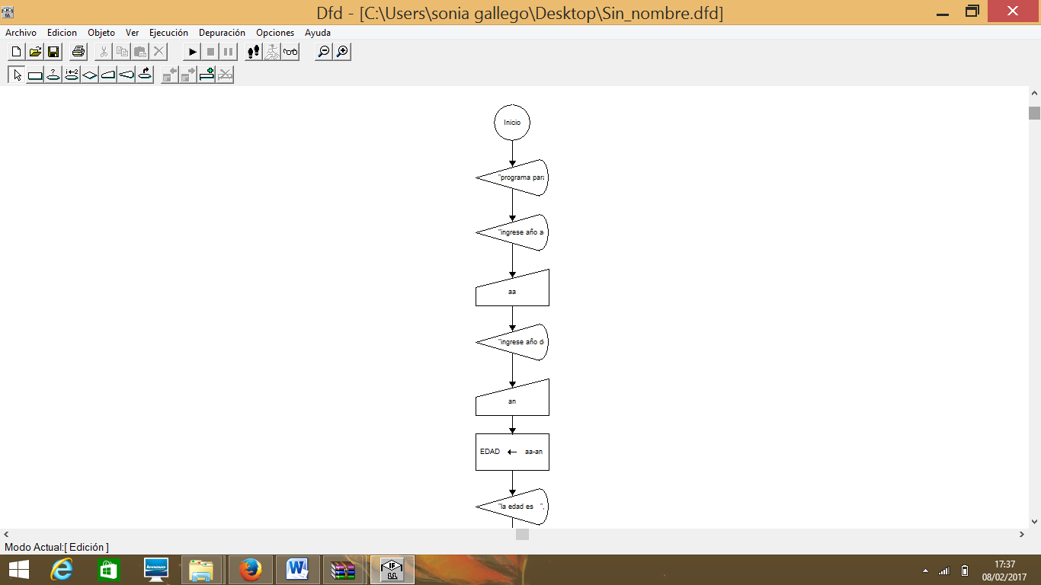

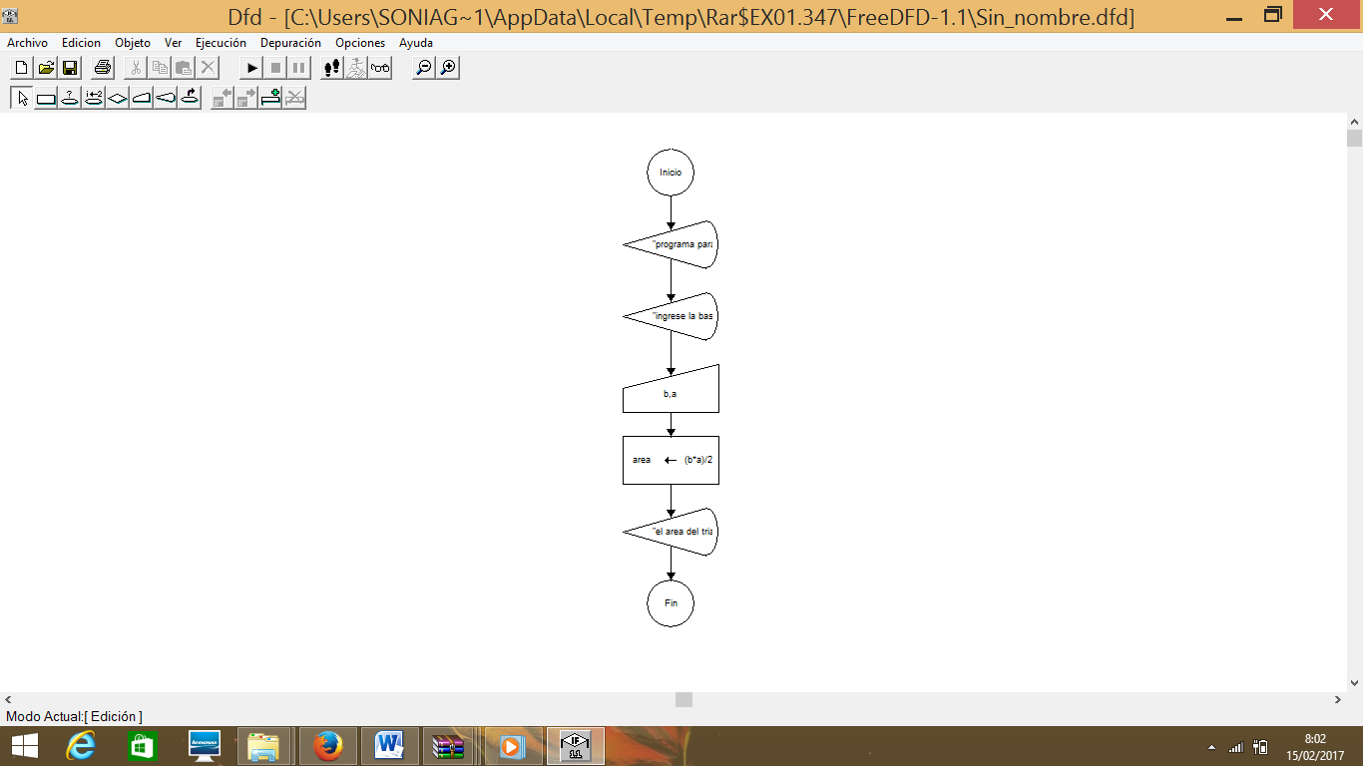

**2)** Realiza un diagrama de flujo que sume, reste, multiplique y divida dos números en un solo ejercicio.

|  |  |  |
| --- | --- | --- |
| Elaborado por: | Revisado por: | Fecha: |
| Julián Andrés Riátiva Villa |  |  |